无线电能传输装置

【摘要】无线电能传输系统由电能发射与接收部分组成，其中发射部分包括基于FPGA产生的驱动输入PWM波模块，光电隔离、电平转换电路，高低边侧驱动电路，H桥电路，变压器阻抗匹配电路，LC串联谐振电路；接收部分由LC串联谐振电路，桥式整流电路，滤波电路，辅助电源电路组成。系统中430F149和FPGA控制的逆变电路产生高频交流电压，经过LC串联谐振，经过变压器阻抗匹配电路送到发射线圈， LC串联谐振电路接收发射线圈无线传输能量。依据题目指定条件，当发射与接收线圈在间距为10CM时，输出电压U2为23.7V，I2为0.50A，系统的输出功率可达到13W，效率可达到38.8%。系统在保证两个串联的1W的LED白色灯，在保持不灭的条件下，最远可达到29cm。此外，系统具备谐振频率实时显示功能。

【关键词】 磁耦合 谐振 无线输电 全桥逆变

1 设计的基本方案论证与选定
1.1系统总体设计
本题要求设计一个以谐振耦合电路为核心的无线电能传输装置，电路框图如图1所示。
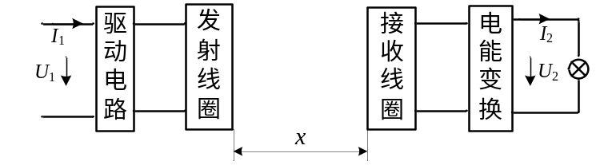
图1 电路框图
本系统由DC/AC全桥逆变模块，谐振耦合模块，变压器升压模块，MSP430F149模块，FPGA模块，驱动模块，显示模块等组成。
1.2无线电能传输的总体设计方案
方案一：使用感应式电能传输。
感应式电能传输系统多、功能性好、可靠性高、使用方便，传输距离较短。
方案二：磁耦合谐振式电能传输。
该方式以谐振“磁耦合”形式将电能进行传输，具有抗干扰、远距离等特点。采用串联式谐振调试至谐振频率比较容易。
从本设计来看，该方案一无法达到十几厘米或更远的距离，综合考虑，选择方案二磁耦合谐振式电能传输进行设计。
1.3信号发生电路比较与选择
方案一：采用FPGA产生驱动波形。
优点：抗干扰、波形控制灵活。
缺点：频率不可连续调节
方案二：用NE555定时器来产生波形
优点：电路应用简单，频率大小通过电位器可调
缺点：抗干扰性不是最好
方案一频率调节灵敏度不如方案二，综上考虑选用方案一。
1.4逆变电路的选择
采用全桥逆变不容易产生泄流，桥式逆变电源在选择功率开关器件耐压要求可以稍低，并有较高的功率输出，所以采用桥式逆变电路。
2 理论分析和计算
2.1 系统总体框图
根据题目要求和以上论证，本设计的详细系统框图如图2所示。
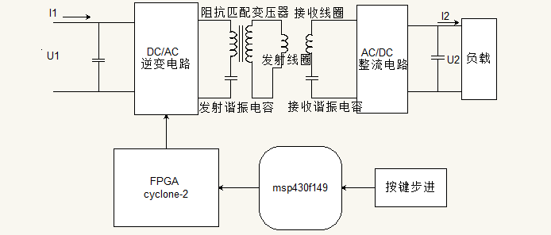
图2 系统总设计框图
2.2 开关管的选择
采用TI公司提供的CDS19535开关管。开关管工作频率高，导通电阻小。
2.3 驱动芯片的选择
采用IR2111集成驱动芯片。工作频率高，性能好，持续长时间工作稳定状态。
2.4 二极管的选择
系统频率很高，所以整流桥所需二极管必须是快恢复二极管。本系统采用的是MBR20200肖特基二极管。肖特基二极管具有开关频率高和正向压降低等优点。
3 软件设计
软件系统的任务主要有A/D 转换、步进加减（300Hz)、键盘扫描、频率预置、液晶显示、等功能
4 硬件电路设计
4.1 DC/AC桥式逆变部分
DC/AC主电路采用开关电源桥式逆变电路，其构成图如图3所示。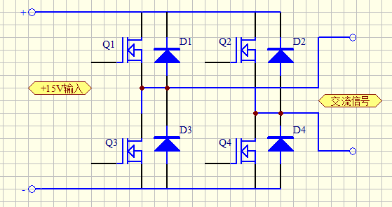
图3 全桥逆变主电路
4.2 驱动电路
驱动芯片采用IR公司的IR2111集成驱动。驱动电路如图4所示。通过FPGA产生的PWM波信号输入2号输入端，可输出两路反相的高低侧驱动波，用来控制桥式逆变电路的高低侧开关管的开断。
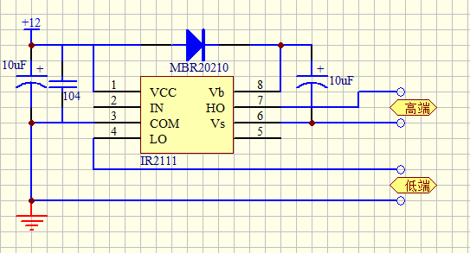
图4 全桥逆变驱动电路
4.3 升压变压器的设计
系统发生谐振是电容两端电压很高，电容发热比较厉害，并且有可能造成电容器损坏，影响调试。故在发射线圈前增加一个升压变压器。使得谐振时电压值在电容可承受电压范围内。使得频率范围内线圈传送功率满足题目要求，选择变压器原边线圈电感量45uH，匝数约为21匝。选择变压器匝数比为1:3。如图5，
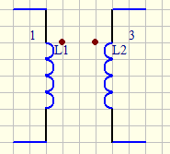
图5
4.4 谐振电路的设计
在具有电阻R、电感L和电容C元件的交流电路中，调节电路元件（L或C）的参数或电源频率，可以使电路两端电流和电压相位相同，整个电路呈现为纯电阻性。电路达到这种状态称之为谐振。按电路联接的不同，有串联谐振和并联谐振两种，本系统采用串联谐振，如下图所示。系统发生谐振，需要满足的条件是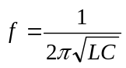。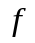为交流输入频率。
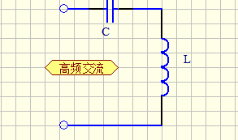
图6 谐振电路图
参数的计算与设计：
首先确定电感和电容的参数。电感线圈的缠绕采用直径为1mm的漆包线。线圈缠绕30匝，测得电感值为356uH。取C=0.03uF。计算频率。
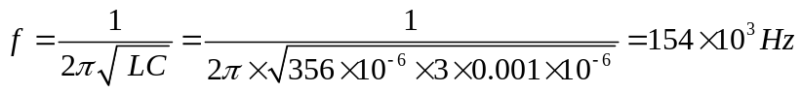
4.5辅助电源电路
在本系统中，单片机和FPGA供电需用到5V直流供电，故需要一个5V稳压电路，这里我们选择的是LM2596-5电路输出5V。如下图
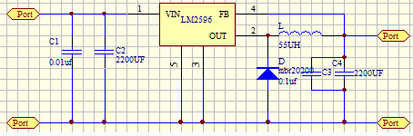
5 测试方法与结果
5.1 测试仪器
电路测试中使用的仪器设备及其用途如下表所示。
测试仪器名称 | 型号 | 数量 | 测试仪器名称
双踪示波器 | TDS1002 | 1 | 双踪示波器
高精度万用表 | FLUKE15B | 2 | 高精度万用表
1W白光LED | YK-DGL1WWC | 2 | 1W白光LED
滑动变阻器 | RXH-A10 | 1 | 滑动变阻器
5.2 基本要求和效率的测试
发射线圈与接收线圈间距离x =10cm、输入直流电压U₁=15V时，效率：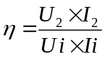
输入电压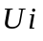 | 输入电流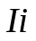 | 输出电压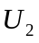 | 输出电流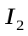 | 效率
15V | 1.82 | 20.73 | 0.498A | 37.96%
15V | 2.05 | 23.90 | 0.501A | 38.88%
15V | 2.12 | 24.53 | 0.501A | 38.56%
分析：根据不同的功率点可知，谐振频率点的灵敏度很强，不同的频率对电路的工作状态影响较强，选择最优的共振频率点会达到最高的工作效率。系统最大效率：38.88%
5.3 两个1W的 LED灯测试
输入直流电压U₁=15V，输入直流电流不大于1A，接收端负载为2只串联LED灯（白色、1W），保持LED灯不灭。测得小灯点亮时的最远距离为29cm。
系统完成情况与题目要求对照如表
基  本  部  分 | 要求 | 实现
基  本  部  分 | 输出电压U₂≥8 V | 输出电压U₂≥8 V
基  本  部  分 | 输出电流0.5A | 符合要求
基  本  部  分 | 效率 | 38.9%
基  本  部  分 | 白灯不灭最远距离 | 29cm
发  挥 | 输出功率可达 13W
发  挥 | 单片机实现频率微调，更加容易找到谐振电路的谐振频率点

6 结论
此次的电子设计大赛模拟电子电路部分的参数选择比较复杂，调试过程比较繁琐，不仅需要考虑初次级线圈的传输功率，还要兼顾电容电感的耐压性，发热影响等。合适的谐振频率能达到较高的输出功率，谐振频率的变化会影响电路的总体效率。
在能量的变换与传输过程中，应该考虑到感性元件与容性元件的高频特性，适合的阻抗匹配能改善前后级电路工作状态的和负载能力，减小不必要的电路能量损失。总体来说，此次的试题设计对模拟电子的要求有所加强，需要较强的团队协作动手调试能力。
7 参考文献
1、童诗白，模拟电子技术基础（第四版） 高等教育出版社
2、王兆安，刘进军，电力电子技术 机械工业出版社
3、李世宝，MSP430单片机原理与应用实例 北京航空航天大学出版社

附录1 所用TI公司的元器件

器件名称 | 型号
处理器 | MSP430F149单片机
开关管 | CDS19535
5V降压芯片 | LM2596
反相器 | SN7406N

附录2 电路原理图
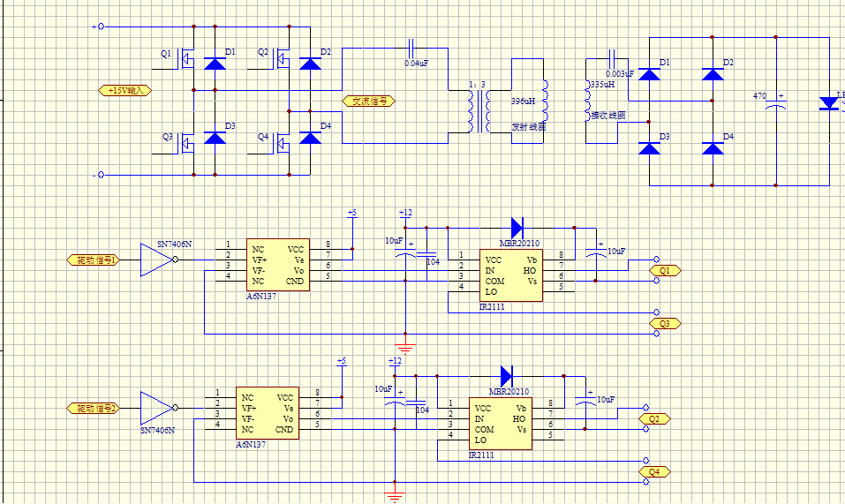

附录3 实物测试图
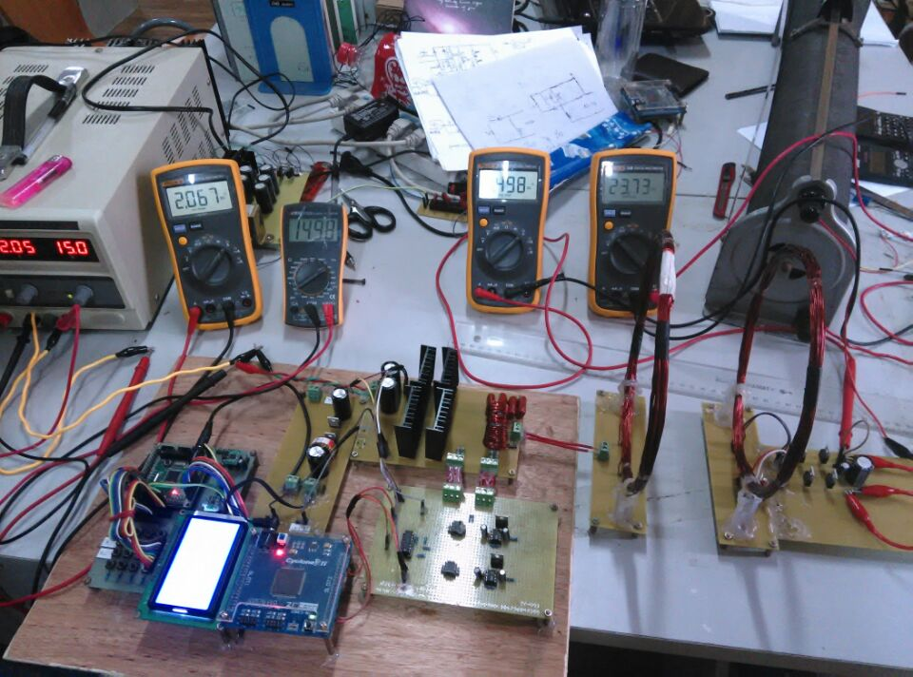
在两线圈为10cm时，实测输入电压U1=14.99V，输入电流I1=2.067
A；输出电压U2=23.73V,输出电流I2=0.498A，电路输出功率为38.14%。
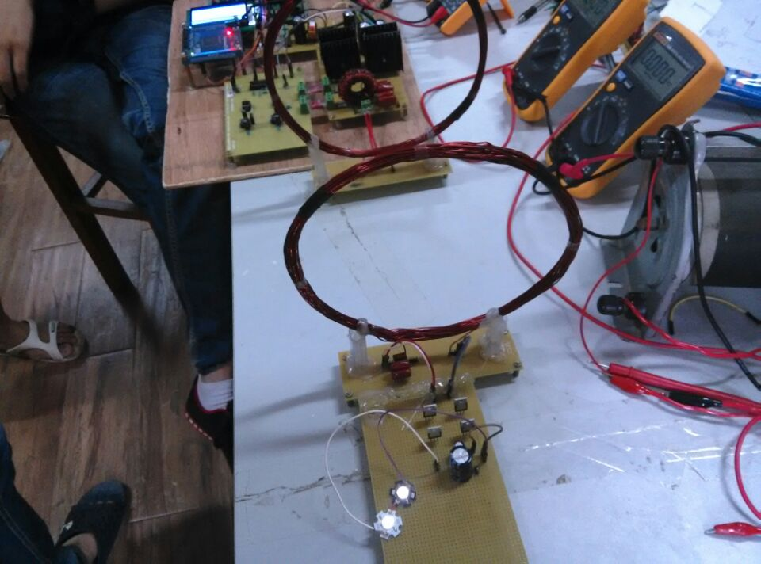
在输入电压U1=15V，I1=1.0A时，实测能点亮1W白炽灯的最大距离为28cm。

